Immanuel Klinik Rüdersdorf bleibt urogynäkologischer Trendsetter
Berlin/Rüdersdorf, 9. Dezember 2013
120 Fachbesucher nutzten den Rüdersdorfer Urogynäkologie Tag am 6. Dezember 2013 in der Karl Storz Niederlassung Berlin, um sich mittels Full HD-Direktübertragungen in 2D und 3D aus den Operationssälen der Immanuel Klinik Rüdersdorf mit den neuesten urogynäkologischen Operationsmethoden vertraut zu machen. Operateure und Moderatoren der Veranstaltungen kamen aus Deutschlands führenden gynäkologischen Kliniken.
Die Teilnehmer, überwiegend Gynäkologen aus dem Bundesgebiet sowie zwei OTA-Klassen, nutzten neben den 10 Fortbildungspunkten die von der Frauenärztlichen BundesAkademie empfohlene 10 stündige Veranstaltung zur regen Diskussion – insbesondere während der Eingriffe – und zum Erfahrungsaustausch bei der begleitenden Fachmesse.
„Die Immanuel Klinik Rüdersdorf hat sich in den letzten Jahren zu einem Trendsetter laparoskopischer urogynäkologischer Eingriffe entwickelt“, so der Veranstalter Dr. Stefan Bettin, Chefarzt der Gynäkologie und Geburtshilfe. „Seit 15 Jahren haben wir uns zum Ziel gesetzt, innovative endoskopische Verfahren zu entwickeln und anzuwenden. Wir nutzen Operationskurse und wissenschaftliche Veranstaltungen wie heute, um unser Wissen an unsere Kolleginnen und Kollegen weiterzugeben. Auf diese Weise etablieren wir einen praxisnahen Erfahrungsaustausch und stellen zugleich die bestmögliche Versorgung unserer Patientinnen sicher“, so Bettin weiter.
Die Immanuel Klinik Rüdersdorf ist auch das erste Krankenhaus in Brandenburg, das regelhaft endoskopische Operationen mittels 3D Technik durchführt. Der Chefarzt der Chirurgie Dr. Jens Burghardt dazu: „Mit der 3D-Technik können wir als Operateure dieser minimal invasiven Eingriffe deutlich besser die Anatomie unserer Patientinnen und Patienten über die Bildschirme einsehen.“
Anlage
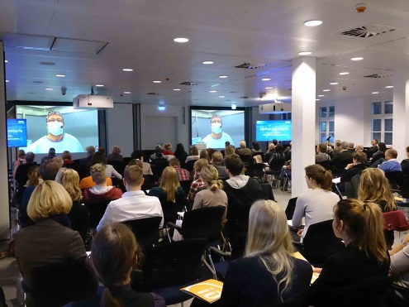 | - Innovative Live-OPs mit 120 Fachbesuchern  - Foto: © Immanuel Diakonie  - Zur Druckfassung des Bildes: http://ruedersdorf.immanuel.de/aktuelles/presse/pressebilder.html

Ihre Ansprechpartner vor Ort:
Dr. med. Stefan Bettin  Chefarzt Gynäkologie/Geburtshilfe | Dr. med. Jens Burghardt  Chefarzt Chirurgie
Immanuel Klinik Rüdersdorf  Seebad 82/83  15562 Rüdersdorf bei Berlin  Tel. (03 36 38) 83- 303  s.bettin@immanuel.de | Immanuel Klinik Rüdersdorf  Seebad 82/83  15562 Rüdersdorf bei Berlin  Tel. (03 36 38) 83- 312  j.burghardt@immanuel.de

Basisinformationen:
Die Immanuel Klinik Rüdersdorf, ein Krankenhaus der Akut- und Regelversorgung mit 372 Betten, liegt am östlichen Stadtrand von Berlin. Jährlich werden ca. 12.000 Patientinnen und Patienten stationär und ca. 23.500 ambulant versorgt. Fachabteilungen sind Innere Medizin, Palliativmedizin, Allgemeine Chirurgie, Gynäkologie und Geburtshilfe, Neurologie und Schmerztherapie, Kinder- und Jugendmedizin, Anästhesiologie und Intensivtherapie und die Abteilung Psychiatrie, Psychosomatik und Psychotherapie.
Weitere Informationen: www.ruedersdorf.immanuel.de
Die Immanuel Diakonie ist in den Bereichen Kliniken, Arztpraxen, Senioreneinrichtungen sowie der Suchtkranken- und Behindertenhilfe und in der Beratungsarbeit an 65 Standorten in Deutschland und Österreich tätig. Sitz des Unternehmens, das ca. 2.900 Mitarbeiterinnen und Mitarbeiter beschäftigt, ist Berlin. Dienstleistungsgesellschaften im Bereich der Gesundheitsversorgung gehören ebenfalls zur Immanuel Diakonie, deren Gesellschafter die baptisten.schöneberg sind.
Weitere Informationen: www.immanuel.de

